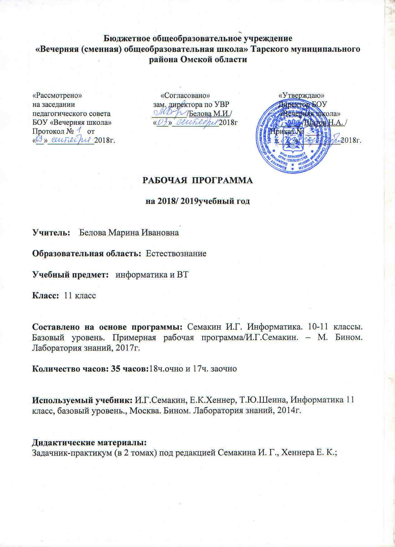
Бюджетное общеобразовательное учреждение
Пояснительная записка

Данная программа учебного курса по предмету «Информатика и ИКТ» основана на учебно-методическом комплекте (далее УМК), обеспечивающем обучение курсу информатики в соответствии с Федеральным государственным образовательным стандартом среднего (полного) общего образования (далее — ФГОС), который включает в себя учебники:
- учебник «Информатика» базового уровня для 11 класса авторы: Семакин И. Г., Хеннер Е. К., Шеина Т. Ю.);
- задачник-практикум (в 2 томах) под редакцией Семакина И. Г., Хеннера Е. К.;
- Семакин И.Г. Информатика. 10-11 классы. Базовый уровень. Примерная рабочая программа/И.Г.Семакин. – М. Бином. Лаборатория знаний, 2017г.
- методическое пособие для учителя;
- электронное приложение.
В методической системе обучения предусмотрено использование цифровых образовательных ресурсов (ЦОР) по информатике из Единой коллекции ЦОР (school-collection.edu.ru) и из коллекции на сайте ФЦИОР (http://fcior.edu.ru).

Курс Информатики 11 класса разделён на 2 части, 18ч. изучается в 11 классе, 17ч. изучается в 12 классе, по 0,5ч. в неделю.

Общая характеристика курса

Информатика — предмет, непосредственно востребуемый во всех видах профессиональной деятельности и различных траекториях продолжения обучения. Подготовка по этому предмету обеспечивает данную потребность. Изучение предмета содействует дальнейшему развитию таких умений, как: критический анализ информации, поиск информации в различных источниках, представление своих мыслей и взглядов, моделирование, прогнозирование, организация собственной и коллективной деятельности.
В настоящее время отчетливей стала видна роль информатики в формировании современной научной картины мира, фундаментальный характер ее основных понятий, законов, всеобщность ее методологии. Информатика имеет очень большое и всё возрастающее число междисциплинарных связей, причем как на уровне понятийного аппарата, так и на уровне инструментария, т. е. методов и средств познания реальности. Современная информатика представляет собой «метадисциплину», в которой сформировался язык, общий для многих научных
областей. Изучение предмета дает ключ к пониманию многочисленных явлений и процессов окружающего мира (в естественнонаучных областях, в социологии, экономике, языке, литературе и др.). Многие положения, развиваемые информа-
тикой, рассматриваются как основа создания и использования информационных и коммуникационных технологий (ИКТ) — одного из наиболее значимых технологических достижений современной цивилизации. В информатике формируются многие виды деятельности, которые имеют метапредметный характер,
способность к ним образует ИКТ-компетентность.
Курс информатики в 10–11 классах рассчитан на продолжение изучения информатики после освоения основ предмета в 7–9 классах. Систематизирующей основой содержания предмета «Информатика», изучаемого на разных ступенях школьного образования, является единая содержательная структура образовательной области, которая включает в себя следующие
разделы:
1. Теоретические основы информатики.
2. Средства информатизации (технические и программные).
3. Информационные технологии.
4. Социальная информатика.
Изучение информатики на базовом уровне в старших классах продолжает общеобразовательную линию курса информатики в основной школе. Опираясь
на достигнутые в основной школе знания и умения, курс информатики для 10–11 классов развивает их по всем отмеченным выше четырем разделам образовательной области. Повышению научного уровня содержания курса способствует более
высокий уровень развития и грамотности старшеклассников по сравнению с учениками основной школы. Это позволяет, например, рассматривать некоторые философские вопросы информатики, шире использовать математический аппарат в
темах, относящихся к теоретическим основам информатики, к информационному моделированию.

Планируемые результаты освоения учебного предмета
Личностные результаты
При изучении курса «Информатика» в соответствии с требованиями ФГОС формируются следующие личностные результаты.
1.Сформированность мировоззрения, соответствующего современному уровню развития науки и общественной практики.
2.Сформированность навыков сотрудничества со сверстниками, детьми младшего возраста, взрослыми в образовательной, общественно полезной, учебно-исследовательской, проектной и других видах деятельности.
3.Бережное, ответственное и копетентное отношение к физическому и психологическому здоровью как к собственному, так и других людей, умение оказывать первую помощь
4.Готовность и способность к образованию, в том числе самообразованию, на протяжении всей жизни; сознательное отношение к непрерывному образованию как условию успешной профессиональной и общественной деятельности; осознанный выбор будущей профессии и возможностей реализации собственных жизненных планов.
Метапредметные результаты
При изучении курса «Информатика» в соответствии с требованиями ФГОС формируются следующие метапредметные результаты.
1.Умение самостоятельно определять цели и составлять планы; самостоятельно осуществлять, контролировать и корректировать учебную и внеучебную (включая внешкольную) деятельность; использовать все возможные ресурсы для достижения целей; выбирать успешные стратегии в различных ситуациях.
2.Умение продуктивно общаться и взаимодействовать в процессе совместной деятельности, учитывать позиции другого, эффективно разрешать конфликты.
3.Готовность и способность к самостоятельной информационно-познавательной деятельности, включая умение ориентироваться в различных источниках информации критически оценивать и интерпретировать информацию, получаемую из различных источников.
4.Владение навыками познавательной рефлексии как осознания совершаемых действий и мыслительных процессов, их результатов и оснований, границ своего знания и незнания, новых познавательных задач и средств их достижения.

Предметные результаты.

Выпускник на базовом уровне научится:
- использовать готовые прикладные компьютерные программы в соответствии с типом решаемых задач и по выбранной специализации;
- понимать и использовать основные понятия, связанные со сложностью вычислений (время работы, размер используемой памяти);
- использовать компьютерно-математические модели для анализа соответствующих объектов и процессов, в том числе оценивать числовые параметры моделируемых объектов и процессов, а также интерпретировать результаты, получаемые в ходе моделирования реальных процессов; представлять результаты математического моделирования в наглядном виде, готовить полученные данные для публикации;
- аргументировать выбор программного обеспечения и технических средств ИКТ для решения профессиональных и учебных задач, используя знания о принципах построения персонального компьютера и классификации его программного обеспечения;
- использовать электронные таблицы для выполнения учебных заданий из различных предметных областей;
- использовать табличные (реляционные) базы данных, в частности составлять запросы в базах данных (в том числе вычисляемые запросы), выполнять сортировку и поиск записей в БД; описывать базы данных и средства доступа к ним; наполнять разработанную базу данных;
- создавать структурированные текстовые документы и демонстрационные материалы с использованием возможностей современных программных средств;
- применять антивирусные программы для обеспечения стабильной работы технических средств ИКТ;
- соблюдать санитарно-гигиенические требования при работе за персональным компьютером в соответствии с нормами действующих СанПиН.

Выпускник на базовом уровне получит возможность научиться:
- понимать важность дискретизации данных; использовать знания о постановках задач поиска и сортировки; их роли при решении задач анализа данных;
- использовать навыки и опыт разработки программ в выбранной среде программирования, включая тестирование и отладку программ; использовать основные управляющие конструкции последовательного программирования и библиотеки прикладных программ; выполнять созданные программы;
- разрабатывать и использовать компьютерно-математические модели; оценивать числовые параметры моделируемых объектов и процессов; интерпретировать результаты, получаемые в ходе моделирования реальных процессов; анализировать готовые модели на предмет соответствия реальному объекту или процессу;
- применять базы данных и справочные системы при решении задач, возникающих в ходе учебной деятельности и вне ее; создавать учебные многотабличные базы данных;
- классифицировать программное обеспечение в соответствии с кругом выполняемых задач;
- понимать основные принципы устройства современного компьютера и мобильных электронных устройств; использовать правила безопасной и экономичной работы с компьютерами и мобильными устройствами;
- понимать общие принципы разработки и функционирования интернет- приложений; создавать веб-страницы; использовать принципы обеспечения информационной безопасности, способы и средства обеспечения надежного функционирования средств ИКТ;
- критически оценивать информацию, полученную из сети Интернет.

Содержание курса информатики в 11 классе.

Примерная программа учебного предмета «Информатика» на уровне среднего общего образования составлена в соответствии с требованиями ФГОС СОО; требованиями к результатам освоения основной образовательной программы . В ней соблюдается преемственность с ФГОС ООО и учитываются межпредметные связи. Цель изучения учебного предмета «Информатика» на базовом и углубленном уровнях среднего общего образования – обеспечение дальнейшего развития информационных компетенций выпускника, готового к работе в условиях развивающегося информационного общества и возрастающей конкуренции на рынке труда.

Информационные системы и базы данных
Электронные (динамические) таблицы Примеры использования динамических (электронных) таблиц на практике (в том числе – в задачах математического моделирования).
Базы данных Реляционные (табличные) базы данных. Таблица – представление сведений об однотипных объектах. Поле, запись. Ключевые поля таблицы. Связи между таблицами. Схема данных. Поиск и выбор в базах данных. Сортировка данных. Создание, ведение и использование баз данных при решении учебных и практических задач.
Интернет
Информационно-коммуникационные технологии.
Работа в информационном пространстве Компьютерные сети
Принципы построения компьютерных сетей. Сетевые протоколы. Интернет. Адресация в сети Интернет. Система доменных имен. Браузеры. Аппаратные компоненты компьютерных сетей. Веб-сайт. Страница. Взаимодействие веб-страницы с сервером. Динамические страницы. Разработка интернет-приложений (сайты). Сетевое хранение данных. Облачные сервисы
. Деятельность в сети Интернет
Расширенный поиск информации в сети Интернет. Использование языков построения запросов. Другие виды деятельности в сети Интернет. Геолокационные сервисы реального времени (локация мобильных телефонов, определение загруженности автомагистралей и т.п.); интернет-торговля; бронирование билетов и гостиниц и т.п.
Информационное моделирование
Компьютерное информационное моделирование. Моделирование зависимостей между величинами. Модели статического прогнозирования. Модели корреляционных зависимостей. Модели оптимального планирования.
Социальная информатика
Информационное общество. Информационное право и безопасность.

Тематический план учебного курса

№ | Наименование разделов и тем | Всего часов | По программе
1 | Информационные  системы и базы данных | 10 | 10
2 | Интернет | 11 | 10
3 | Информационное моделирование | 10 | 12
4 | Социальная информатика | 2 | 3
5 | Повторение | 1
6 | Промежуточная аттестация | 1
Итого |  | 18 | 35

В методической системе обучения предусмотрено использование цифровых образовательных ресурсов (ЦОР) по информатике из Единой коллекции ЦОР (school-collection.edu.ru) и изколлекции на сайте ФЦИОР (http://fcior.edu.ru).

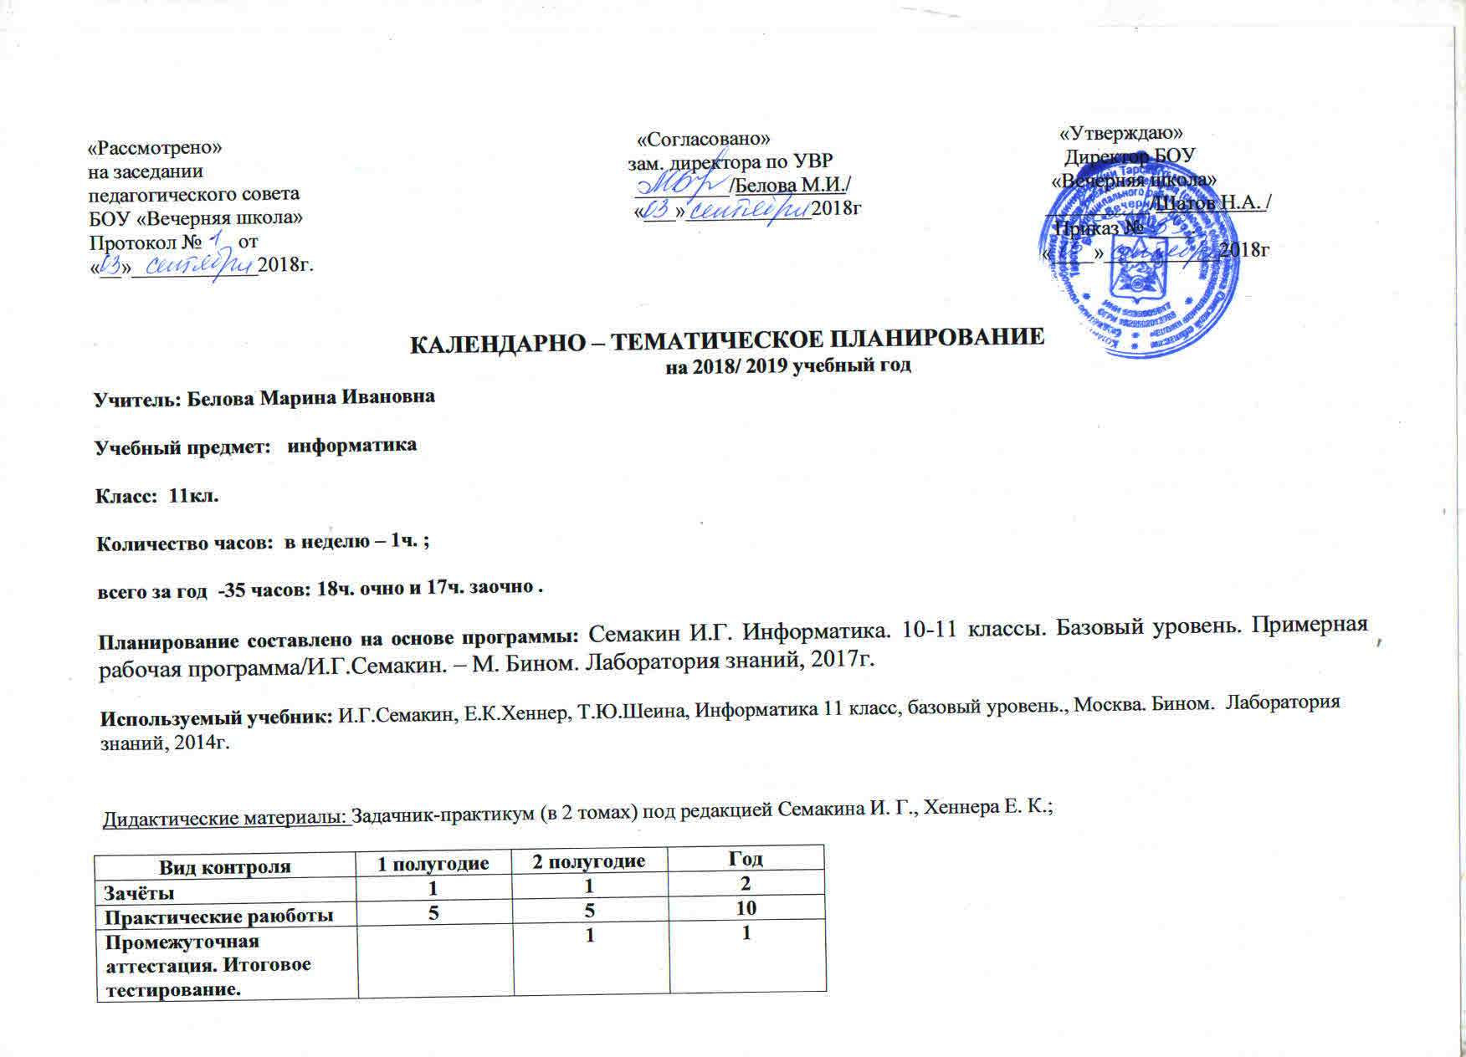
«Рассмотрено» «Согласовано» «Утверждаю»
КАЛЕНДАРНО - ТЕМАТИЧЕСКОЕ ПЛАНИРОВАНИЕ ЗАНЯТИЙ
(11 класс)

Тема (раздел учебника) | Всего часов | Теория | Практика  (номер работы) | § | Дата  план | Дата
1. Информационные системы и базы данных 10ч. |  |  |  | 1-9
1/1 Что такое система  Модели систем | 1 | основные понятия си-  стемологии: система,  структура, системный  эффект, подсистема;  основные свойства си-  стем;  что такое «системный  подход» в науке и прак-  тике; модели систем: модель  «черного ящика», мо-  дель состава, структур-  ная модель;  использование графов  для описания структур  систем |  | §1§2
2/2 Пример структурной модели предметной области Информационная система | 1 | приводить примеры систем (в быту, в природе, в науке  и пр.);  анализировать со-  став и структуру  систем;  различать связи ма-  териальные и инфор-  мационные |  | §3,§4 | з/о
3/3 Практическая работа «Модели систем» | 1 |  | (Работа 1.1)
4/4 База данных | 1 | что такое база данных  (БД);  основные понятия ре-  ляционных БД: запись,  поле, тип поля, главный  ключ;  определение и назначе-  ние СУБД;  основы организации  многотабличной БД;  что такое схема БД;  что такое целостность  данных;  этапы создания многота-  бличной БД с помощью  реляционной СУБД;  структуру команды за-  проса на выборку дан-  ных из БД; |  | §5 | з/о
5/5 Практическая работа «Знакомство с СУБД Microsoft Access |  |  | (Работа 1.3)
6/6 Проектирование многотабличной базы данных Создание базы данных | 1 | создавать много-  табличную БД сред-  ствами конкретной  СУБД; |  | §6,§7 | з/о
7/7 Практическая работа «Создание базы данных «Приемная комиссия» | 1 |  | Работа 1.4
8/8 Запросы информационной системы Практическая работа «Реализация простых запросов в режиме дизайна (конструктора запросов) | 1 | реализовывать простые запросы на выборку данных в конструкторе запросов;  реализовывать запросы со сложными  условиями выборки организацию запроса на  выборку в многотаблич-  ной БД;  основные логические  операции, используемые в запросах;  правила представления  условия выборки на  языке запросов и в кон-  структоре запросов | Работа 1.6 | §8 | з/о
9/9 Практическая работа «Расширение базы данных «Приёмная комиссия» Работа с формой» | 1 |  | Работа 1.7
10/10 Логические условия выбора данных Практическая работа «Реализация сложных запросов к базе данных «Приёмная комиссия» | 1 |  | Работа 1.8 | §9
Интернет -11ч.
11/1 Организация глобальных сетей. Интернет как глобальная информационная система. World Wide Web –Всемирная паутина | 1 | назначение коммуника-  ционных служб Интер-  нета;  назначение информа-  ционных служб Интер-  нета;  что такое прикладные  протоколы;  организация,  назначение  основные понятия  WWW: веб-страница,  веб-сервер, веб-сайт,  веб-браузер, HTTP-  протокол, URL-адрес;  что такое поисковый  каталог: организация,  назначение;  что такое поисковый  указатель: организация,  назначение |  | §10-11  §12 | з/о
12/2 Практическая работа «Интернет. Работа с электронной почтой и телеконференциями» | 1 | работать с электрон-  ной почтой; | Работа 2.1 |  | з/о
13/3 Практическая работа «Интернет. Работа с браузером. Просмотр web-страниц» | 1 | извлекать данные из  файловых архивов; | Работа 2.2
14/4 Практическая работа «Интернет. Сохранение загруженных web –страниц» | 1 |  | Работа 2.3
15/5 Практическая работа «Интернет. Работа с поисковыми системами» | 1 | осуществлять поиск  информации в Ин-  тернете с помощью  поисковых катало-  гов и указателей | Работа 2.4 |  | з/о
16/6 Инстументы для разработки web-сайтов» | 1 | какие существуют сред-  ства для создания веб-  страниц; |  | §13
17/7 Создание сайта «Домашняя страница»  Создание таблиц и списков на web-странице | 1 | в чем состоит проекти-  рование веб-сайта;  что значит опублико-  вать веб-сайт |  | §14, §15
18/8 Практическая работа «Разработка сайта «Животный мир»» | 1 |  |  | Работа 2.6
19/9 Практическая работа «Разработка сайта «Наш класс»» | 1 |  |  | Работа 2.7 | з/о
20/10  Проект: «Разработка сайта» | 1 | создать несложный  веб-сайт с помощью  редактора сайтов |  | Работа 2.8
21/11 Зачёт №1 Создание сайта |  |  |  |  | з/о
Информационное моделирование 10ч.
22/1 Компьютерное информационное моделирование | 1 | понятие модели;  понятие информацион-  ной модели;  этапы построения ком-  пьютерной информаци-  онной модели | §16
23/2 Моделирование зависи-  мостей между величинами | 1 | понятия: величина, имя  величины, тип величи-  ны, значение величины;  что такое математиче-  ская модель;  формы представления  зависимостей между ве-  личинами | §17 |  | з/о
24/3 Практическая работа «Получение регрессивных моделей | 1 | с помощью электрон-  ных таблиц полу-  чать табличную и  графическую формы  зависимостей между  величинами |  | (Работа 3.1)
25/4 Модели статистического  прогнозирования | 1 | для решения каких  практических задач ис-  пользуется статистика;  что такое регрессионная  модель;  как происходит прогно-  зирование по регресси-  онной модели | §18 |  | з/о
26/5 Практическая работа «Прогнозирование» | 1 | используя таблич-  ный процессор, стро-  ить регрессионные  модели заданных  типов;  осуществлять про-  гнозирование  (восстановление  значения и экстрапо-  ляцию) по регресси-  онной модели |  | (Работа 3.2)
27/6 Моделирование корреляционных зависимостей | 1 | что такое корреляцион-  ная зависимость;  что такое коэффициент  корреляции;  какие существуют воз-  можности у табличного  процессора для выпол-  нения корреляционного  анализа | §19 |  | з/о
28/7 Практическая работа «Расчёт корреляционных зависимостей» | 1 | вычислять коэффи-  циент корреляци-  онной зависимости  между величинами с  помощью таблично-  го процессора (функ-  ция КОРРЕЛ в MS  Excel) |  | (Работа 3.4) | з/о
29/8 Модели оптимального  планирования | 1 | что такое оптимальное  планирование;  что такое ресурсы; как  в модели описывается  ограниченность ресур-  сов;  что такое стратегиче-  ская цель планирова-  ния; какие условия для  нее могут быть постав-  лены;  в чем состоит задача ли-  нейного программиро-  вания для нахождения  оптимального плана;  какие существуют воз-  можности у табличного  процессора для решения  задачи линейного про-  граммирования | §20 |  | з/о
30/9 Практическая работа «Решение задач оптимального планирования» | 1 | решать задачу оп-  тимального плани-  рования (линейного  программирования)  с небольшим коли-  чеством плановых  показателей с помо-  щью табличного про-  цессора («Поиск ре-  шения» в MS Excel) |  | (Работа 3.6)
31/10 Зачёт №2 по теме «Информационное моделирование» |  |  |  |  | з/о
Социальная информатика 2 ч.
32/1Информационное общество | 1 | Информационные ресурсы общества; рынок информационных ресурсов; информационные услуги; основные черты информационного общества; информационный кризис и пути его преодоления; изменения , происходящие с формированием информационного общества. |  |  | з/о
33/2 Информационное право и безопасность | 1 | Основные законодательные акты в информационной сфере; суть Доктрины информационной безопасности Российской Федерации.
34 Повторение, подготовка к итоговой работе |  |  |  |  | з/о
35. Промежуточная аттестация | 1

Контрольно-измерительный материал

№ урока | Вид работы | По теме
1 ПОЛУГОДИЕ
21/11 | Зачёт №1  Создание сайта | Интернет
II ПОЛУГОДИЕ
31/10 | Зачёт №2 | «Информационное моделирование»
35 | Промежуточная аттестация Итоговое тестирование | Промежуточная аттестация  за курс 11 класса

Лист коррекции и внесения изменений
УТВЕРЖДАЮ
Директор школы
___________ /Н.А.Шатов/

«___»________20___ г.

Класс | № урока | Тема урока | Причины

